Documento di Analisi e Progettazione

# Scopo del progetto

Il progetto del nostro gruppo ha lo scopo di sviluppare un software per la gestione della compravendita di oggetti all’asta online, il quale dovrà rispettare:

* le indicazioni definite nel documento Indicazioni committente;
* le regole definite nel documento Coding rules.

# Scopo del documento

Questo documento descrive le fasi analisi e progettazione del software includendo:

* per la fase di analisi:
  + i diagrammi UML dei casi d’uso del software;
* per la fase di progettazione:
  + software:
    - un diagramma UML delle classi;
    - due diagrammi UML di sequenza per l’interazione tra gli oggetti descritti nel diagramma delle classi;
  + database:
    - la progettazione concettuale del Database;
    - la ristrutturazione del diagramma E/R;
    - la progettazione logica.

# Analisi

## Diagrammi Use Cases

# Ruoli

Adnaan Juma: Backend

Mirko Colombo: Database / Salvataggio persistente

Marwan Mohamed: Front-End

Enzo Calissi: Backend

# Cronologia versioni

|  |  |  |  |
| --- | --- | --- | --- |
| Autori | Data | Versione | Descrizione |
| Adnaan Juma, Colombo Mirko | 02/04/2024 | 0 | Prima stesura del documento |

# Documenti di riferimento

|  |  |  |
| --- | --- | --- |
| Titolo | Nome file | Descrizione |
| Indicazioni committente | [Testo commitente.pdf](Testo%20committente.pdf) | Documento contenente le indicazioni date dal committente. |
| Coding rules | [Coding rules.docx](Coding%20rules.docx) | Documento contente le regole di creazione e stesura del codice e dei file nel repository. |

# Progettazione

# Database:

## Entità

## Utente

Un utente è identificato da un Id.

Di un utente si conoscono delle informazioni anagrafiche: nome, cognome, data di nascita, città di residenza, CAP, indirizzo di residenza.

Si conoscono delle informazioni per l’accesso: e-mail, password (hash + salt).

Si conoscono delle informazioni relative alla contabilità: saldo, codice IBAN.

Un utente inserisce 0 o più articoli.

Un utente effettua 0 o più puntate.

## Puntata

Una puntata è identificata da un Id.

Di una puntata si conoscono: data e ora in cui è stata effettuata, il valore della puntata (deve essere maggiore del valore massimo attuale).

Una puntata è effettuata da 1 utente.

Una puntata è relativa a 1 asta.

## Asta

Un’asta è identificata da un Id.

Di un’asta si conoscono: il prezzo di partenza, la data e ora di inizio, la durata.

Un’asta può avere attivata l’opzione di asta automatica per cui se l’asta finisce senza che utenti se la siano aggiudicata, ne viene creata automaticamente una nuova.

Ad un’asta è soggetto un lotto.

## Lotto

Un lotto è identificato da un Id.

Di un lotto si conoscono: il nome.

Un lotto è soggetto a 0 o più aste.

Ad un lotto appartengono 1 o più articoli, si tiene traccia della quantità di ogni articolo.

## Articoli

Un articolo è identificato da un Id.

Di un articolo si conoscono: Il nome, la condizione (nuovo, usato), una descrizione.

Un articolo appartiene a 1 o più categorie.

Un articolo è compreso in 1 lotto, si tiene traccia della quantità di ogni articolo.

## Categoria

Una categoria è identificata da un Id.

Di una categoria si conoscono: Il nome.

Ad una categoria appartengono 1 o più articoli.

# Attributi

**Utente:** Id_utente, nome, cognome, data_nascita, citta_residenza, cap, indirizzo, email, password, saldo, iban.

**Puntata:** Id_puntata, data_ora_effettuazione, valore.

**Asta:** Id_asta, prezzo_inizio, data_ora_inizio, durata, asta_automatica, ip_multicast.

**Lotto:** Id_lotto, nome.

**Articoli:** Id_articolo, nome, condizione, descrizione.

**Categoria:** Id_categoria, nome.

# Relazioni

* Categoria – Articoli
  + Diretta: Ad una categoria appartengono uno o più articoli.
  + Inversa: Un articolo appartiene ad una o più categorie.
* Articoli – Lotti
  + Diretta: Un articolo è compreso in un lotto.
  + Inversa: Un lotto comprendere uno o più articoli.

Si tiene traccia della quantità di ogni articolo.

* Lotti - Aste
  + Diretta: Un lotto è soggetto a zero o più aste.
  + Inversa: Ad un’asta è soggetto un lotto.
* Aste – Puntata
  + Diretta: Ad un’asta sono relative zero o più puntate.
  + Inversa: Una puntata è relativa a un’asta.
* Utente – Puntata
  + Diretta: Un utente effettua zero o più puntate.
  + Inversa: Una puntata viene effettuata da un utente.
* Utente – Articolo
  + Diretta: Un utente può inserire uno o più articoli.
  + Inversa: Un articolo è inserito da un utente.

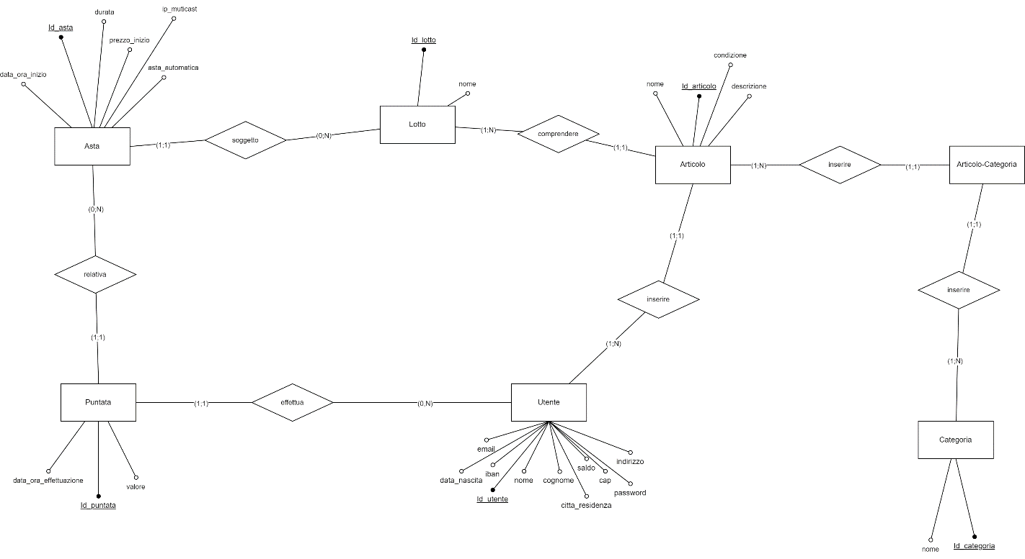

# Mapping

**Utenti:** Id_utente, nome, cognome, data_nascita, citta_residenza, cap, indirizzo, email, password, saldo, iban.

**Puntate:** Id_puntata, data_ora_effettuazione, valore, Rif_asta, Rif_utente.

**Aste:** Id_asta, prezzo_inizio, data_ora_inizio, durata, asta_automatica, ip_multicast, Rif_lotto.

**Lotti:** Id_lotto, nome

**Articoli:** Id_articolo, nome, condizione, descrizione, Rif_lotto, Rif_utente.

**Categorie:** Id_categoria, nome.

**Articolo-Categoria:** Rif_articolo, Rif_categoria.

# Vincoli di integrità

V1(Puntate): Puntate.valore > valore attuale.

V2(Aste): Aste.durata > 0.